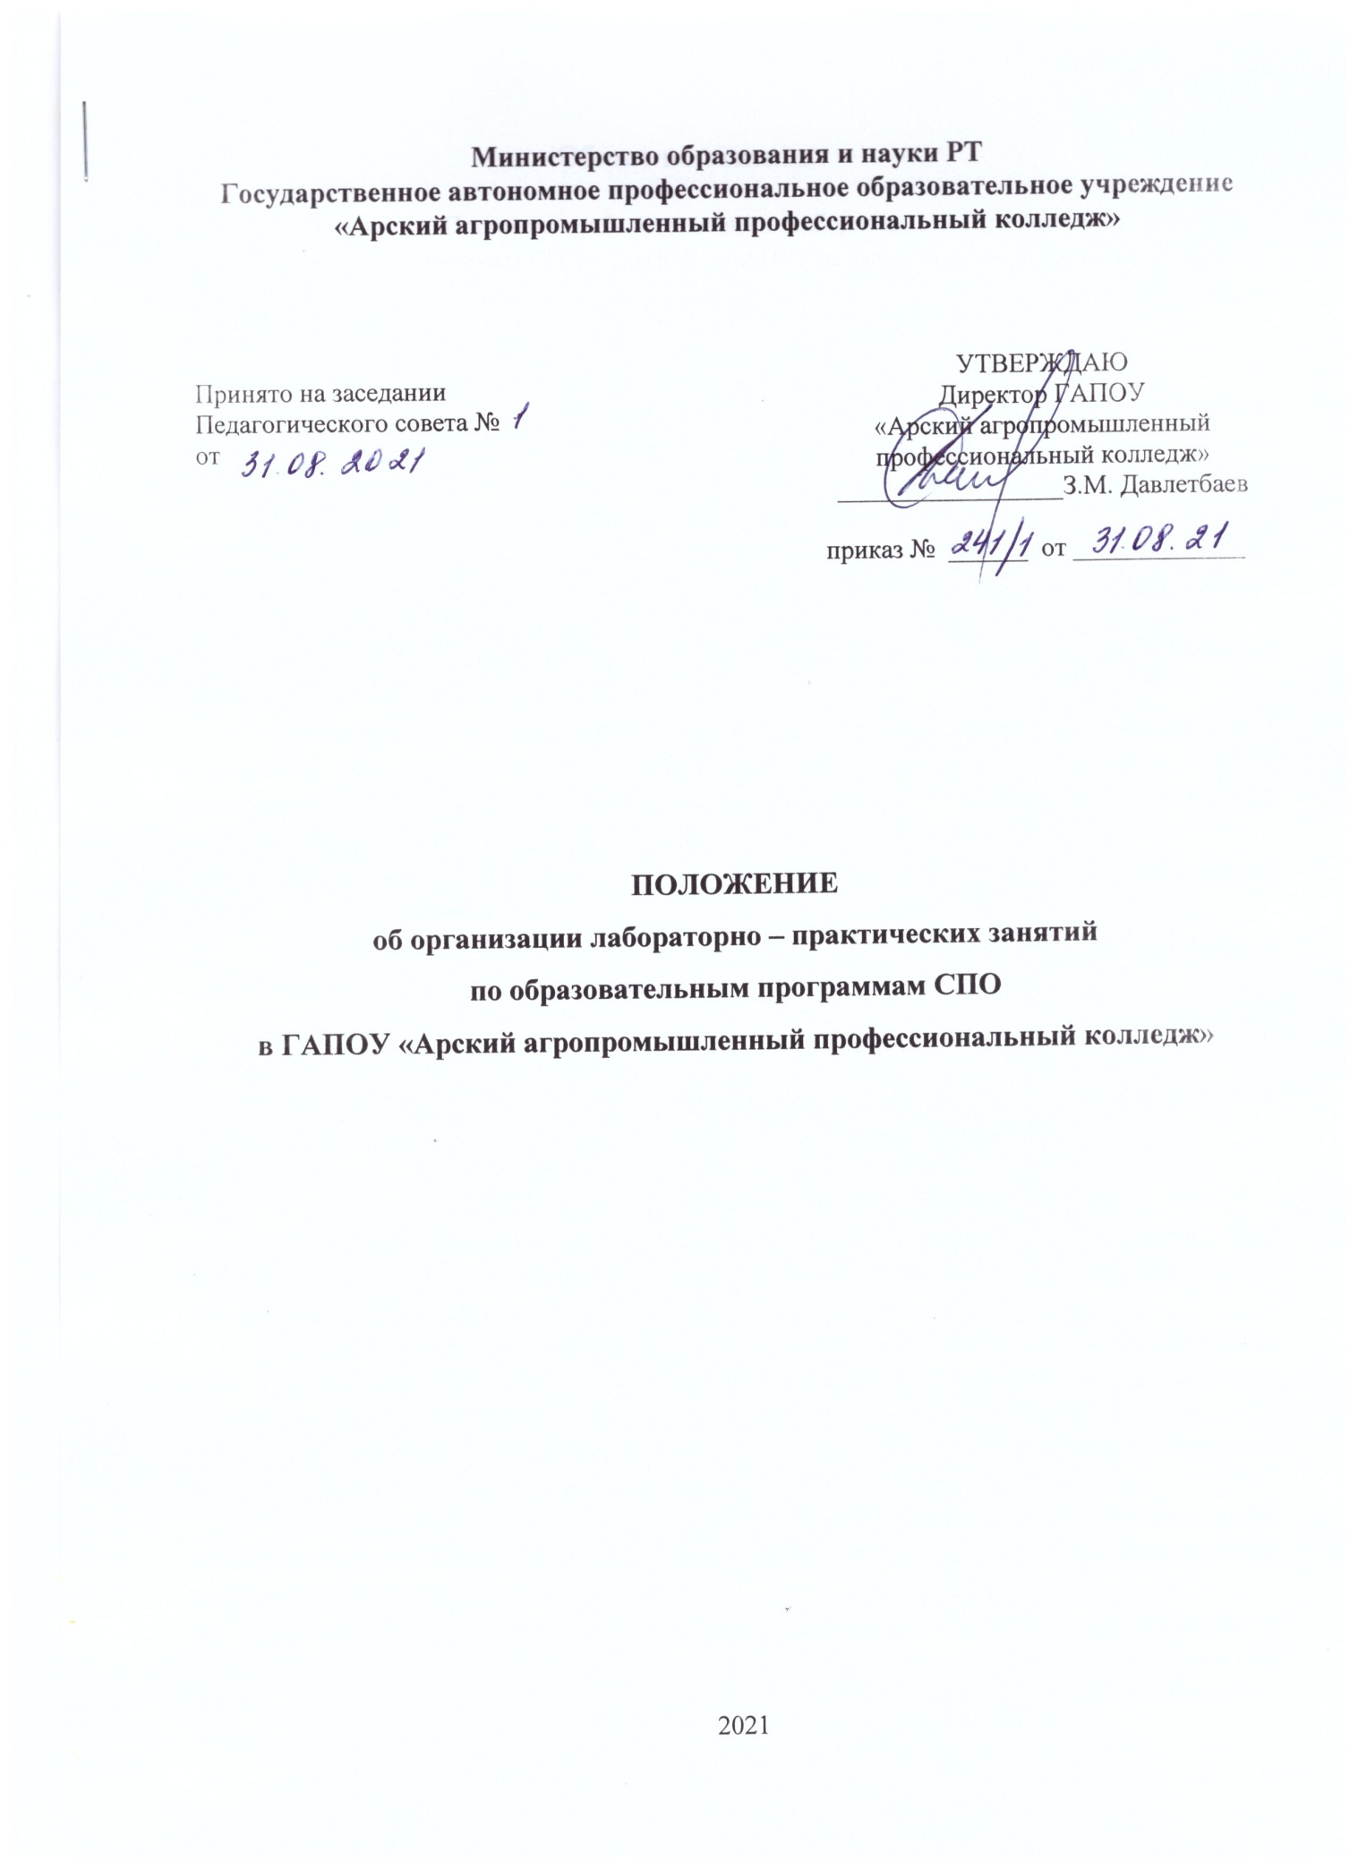

Общие положения

  - Настоящее Положение об организации лабораторно – практических занятий по образовательным программам СПО в ГАПОУ «ААПК» разработано в соответствии с:
- Федеральным законом от 29.12.2012 года № 273-ФЗ «Об образовании в Российской Федерации»;
- Уставом ГАПОУ «ААПК» (далее - Колледжа).
  - При освоении основных образовательных программ или отдельных компонентов этих программ образовательная деятельность организуется в форме практической подготовки путем проведения лабораторных работ и практических занятий.
  - В процессе лабораторной работы или практического занятия студенты выполняют одну или несколько лабораторных работ (заданий), одну или несколько практических работ (заданий) под руководством преподавателя в соответствии с изучаемым содержанием учебного материала.
  - Выполнение обучающимися лабораторных работ и практических заданий проводится с целью:
- формирования умений, практического опыта в соответствии с требованиями к результатам освоения дисциплины, профессионального модуля и на основании перечня формируемых компетенций, установленными рабочей программой дисциплины, профессионального модуля;
- обобщения, систематизации, углубления, закрепления полученных теоретических знаний;
- совершенствования умений применять полученные знания на практике, реализации единства интеллектуальной и практической деятельности;
- развития интеллектуальных умений у будущих специалистов: аналитических, проектировочных, конструктивных и др.;
- выработки при решении поставленных задач таких профессионально значимых качеств, как самостоятельность, ответственность, точность, творческая инициатива.

Планирование практических (лабораторных) работ
  - Состав заданий для практической (лабораторной) работы должен быть спланирован с расчетом, чтобы за отведенное время они могли быть выполнены качественно большинством обучающихся.
  - Содержание лабораторных работ и практических занятий по учебной дисциплине, МДК должно соответствовать требованиям к умениям, практическому опыту, общим и профессиональным компетенциям, формируемым по данной дисциплине, МДК, а в совокупности по всем учебным дисциплинам, МДК, охватывать все виды профессиональной деятельности, к которой готовится обучающийся.
  - При планировании состава и содержания практических (лабораторных) работ следует исходить из того, что лабораторные работы и практические занятия имеют разные ведущие дидактические цели.
  - Ведущей дидактической целью лабораторных работ является экспериментальное подтверждение и проверка существенных теоретических положений (законов, зависимостей), поэтому они занимают преимущественное место при изучении дисциплин математического и общего естественнонаучного, профессионального циклов.
  - Ведущей дидактической целью практических занятий является формирование практического опыта, умений - профессиональных (умений выполнять определенные действия, операции, необходимые в последующем в профессиональной деятельности) или учебных (умений решать задачи по математике, физике, химии, информатике и др.), необходимых в последующей учебной деятельности по дисциплинам, модулям профессионального цикла,
  - В соответствии с ведущей дидактической целью содержанием лабораторных работ могут быть экспериментальная проверка формул, методик расчета, установление и подтверждение закономерностей, ознакомление с методиками проведения экспериментов, установление свойств веществ, их качественных и количественных характеристик, наблюдение развития явлений, процессов и др.
  - При выборе содержания и объема лабораторных работ следует исходить из сложности учебного материала для усвоения, из внутрипредметных и межпредметных связей, из значимости изучаемых теоретических положений для предстоящей профессиональной деятельности, из того, какое место занимает конкретная работа в совокупности лабораторных работ и их значимости для формирования целостного представления о содержании учебной дисциплины, профессионального модуля.
  - При планировании лабораторных работ следует учитывать, что наряду с ведущей дидактической целью - подтверждением теоретических положений - в ходе выполнения заданий у студентов формируются умения и практический опыт работы с различными приборами, установками, лабораторным оборудованием, аппаратурой, которые могут составлять часть профессиональной практической подготовки, а также исследовательские умения (наблюдать, сравнивать, анализировать, устанавливать зависимости, делать выводы и обобщения, самостоятельно вести исследование, оформлять результаты).
  - В соответствии с ведущей дидактической целью содержанием практических занятий являются решение разного рода задач, в том числе профессиональных (анализ производственных ситуаций, решение ситуационных производственных задач, выполнение профессиональных функций в деловых играх и т.п.), выполнение вычислений, расчетов, чертежей, работа с измерительными приборами, оборудованием, аппаратурой, работа с нормативными документами, инструктивными материалами, справочниками, составление проектной, плановой и другой технической и специальной документации и др.
  - При разработке содержания практических занятий следует учитывать, что наряду с формированием умений в процессе практических занятий обобщаются, систематизируются, углубляются и конкретизируются теоретические знания, вырабатывается способность и готовность использовать теоретические знания на практике, развиваются интеллектуальные умения.
  - На практических занятиях студенты овладевают первоначальными профессиональными умениями, которые в дальнейшем закрепляются и совершенствуются в процессе курсового проектирования и производственной практики.

Организация и проведение практических (лабораторных) работ
  - Лабораторная работа как вид учебного занятия должна проводиться в специально оборудованных учебных лабораториях. Продолжительность - не менее двух академических часов. Необходимым структурным элементом лабораторной работы является инструктаж, проводимый преподавателем, а также элементы, указанные в методических указаниях для выполнения лабораторных работ.
  - Практическое занятие должно проводиться в учебных кабинетах или специально оборудованных помещениях (площадках, полигонах и т.п.). Продолжительность - не менее двух академических часов. Необходимым структурным элементом практической работы является инструктаж, проводимый преподавателем, а также элементы, указанные в методических указаниях для выполнения практических работ.
  - Выполнению предшествует проверка знаний студентов - их теоретической готовности к выполнению задания.
  - Формы организации студентов при проведении практических (лабораторных) работ: фронтальная, групповая и индивидуальная.
  - При фронтальной форме организации занятий все студенты выполняют одновременно одну и ту же работу.
  - При групповой форме организации занятий одна и та же работа выполняется бригадами по 2 - 5 человек.
  - При индивидуальной форме организации занятий каждый студент выполняет индивидуальное задание.
  - Для повышения эффективности проведения практической (лабораторной) работы рекомендуется:
- подчинение методики проведения практической (лабораторной) работы ведущим дидактическим целям с соответствующими установками для студентов;
- использование в практике преподавания поисковых лабораторных работ, построенных на проблемной основе;
- применение коллективных и групповых форм работы, максимальное использование индивидуальных форм с целью повышения ответственности каждого студента за самостоятельное выполнение полного объема работ;
- проведение практической (лабораторной) работы на повышенном уровне трудности с включением в них заданий, связанных с выбором студентами условий выполнения работы, конкретизацией целей, самостоятельным отбором необходимого оборудования;
- подбор дополнительных задач и заданий для студентов, работающих в более быстром темпе, для эффективного использования времени, отводимого на практические (лабораторные) работы.
  - Текущий контроль учебных достижений по результатам выполнения практических (лабораторных) работ проводится в соответствии с системой оценивания (рейтинговой, накопительной), а также формами и методами (как традиционными, так и инновационными, включая компьютерные технологии), указанными в рабочей программе дисциплины, профессионального модуля. Текущий контроль проводится в пределах учебного времени, отведенного рабочим учебным планом на освоение дисциплин, профессиональных модулей, результаты заносятся в журнал учебных занятий.
  - Объем времени, отводимый на выполнение практической (лабораторной) работы, планируется в соответствии с рабочим учебным планом по соответствующей специальности. Суммарный объем времени, отведенный рабочим учебным планом на выполнение практических (лабораторных) работ, отражается в рабочих программах учебных дисциплин, профессиональных модулях с распределением на практические занятия и лабораторные работы по разделам (темам). Распределение отведенного объема времени осуществляется преподавателем соответствующей дисциплины, МДК самостоятельно, на основе рекомендуемого примерной программой (при наличии), с учетом специфики изучаемой дисциплины и в соответствии с ведущей дидактической целью содержания практических занятий и лабораторных работ.
  - Темы практических (лабораторных) работ разрабатываются преподавателем соответствующей дисциплины самостоятельно, в соответствии с содержанием образования по соответствующему разделу (теме), на основе перечня тем, рекомендуемого примерными программами учебных дисциплин.
  - Перечень практических (лабораторных) работ в рабочих программах дисциплины, а также количество часов на их проведение могут отличаться от рекомендованных примерной программой, но при этом должны обеспечивать реализацию требований к знаниям, умениям и практическому опыту студента по соответствующей дисциплине, профессиональному модулю.

